杭州电子科技大学网安学院 计算机通信与网络A卷 评分标准

2017-2018-1

一选择题（每题1分，共20分）

D-A-B-C-B

C-A-D-C-A

B-B-C-A-A

B-A-D-C-C

二填空题（每空1分，共10分）

1. 点对点信道
2. ARP或地址解析
3. 本主机所在的网络、本网络的所有主机或广播地址
4. 控制连接、数据连接（前后次序可互换）
5. 过程特性
6. 通信子网
7. AS（自治系统）
8. 单工通信

三、简答题（每题6分，共35分）

1、慢开始、拥塞避免、快恢复、快重传这四个算法各1分，共4分，算法原理2分；

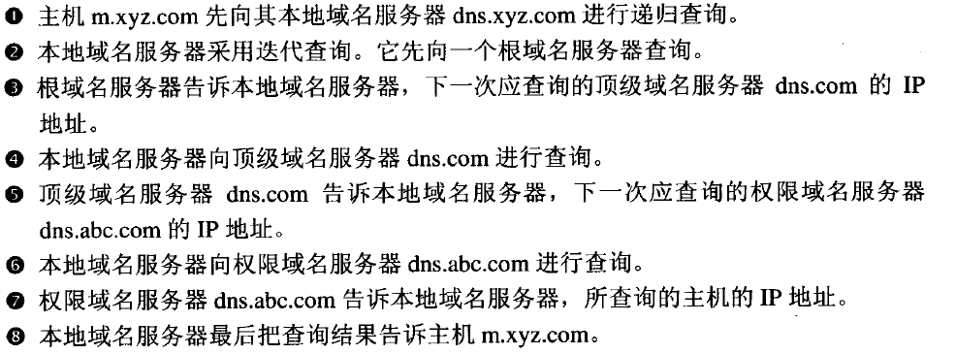2、如下所示，共8步；

评分标准：漏或错一步扣0.5分

3、正确答案如下图所示

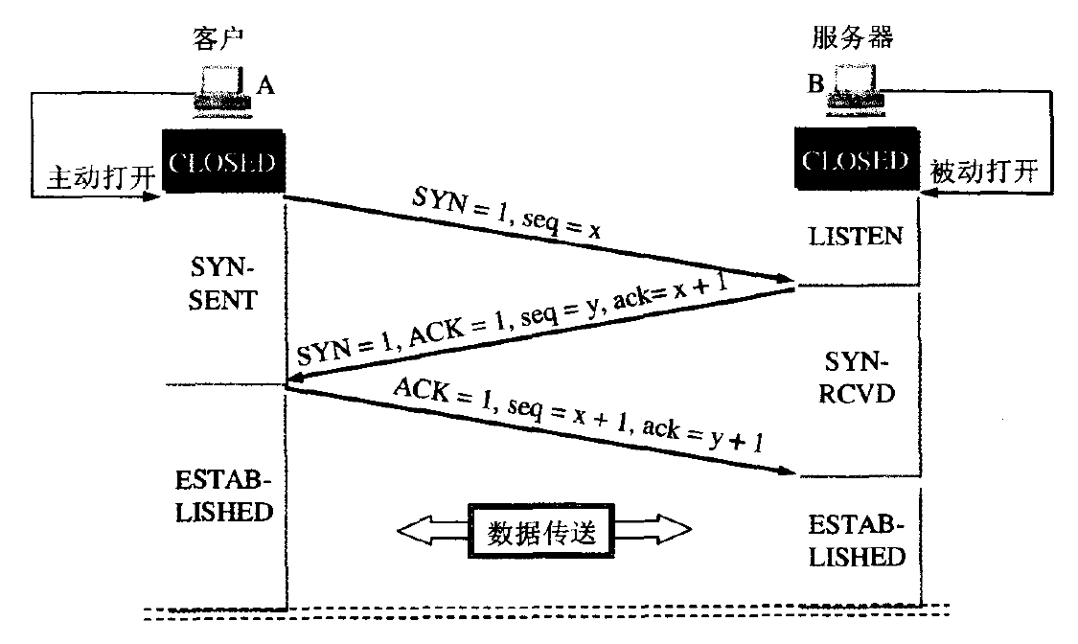评分标准：不要求指出客户和服务器的状态，关键字段少一个扣0.5分

4、速率、带宽、时延、吞吐量、利用率、时延带宽积、往返时间

评分标准：这七种中选择答任意五种即可、错一个扣1分

5、(1)向本自治系统中所有路由器发送信息

(2)发送的信息就是与本路由器相邻的所有路由器的链路状态

(3)只有当链路状态发生变化时，路由器才发送此信息。

评分标准：错一条扣2分

四、分析计算题（每题10分，共30分）

1、（1）192.133.219.1；

（2）253

评分标准：每小题2分

2、每个物理网络所需的IP地址数量如下：

* + NET1=25+3+2=30
  + NET2=3+3+2=8
  + NET3=50+1+2=53
  + NET4=40+1+2=43
  + NET5=60+1+2=63

若用定长掩码的划分子网方法，共有5个子网，至少3位掩码号；而NET5的主机数为63，即至少需要6位来表示主机号。给予的IP地址空间为202.118.0.0/24不满足定长掩码的地址空间要求。因此，我们只能用变长掩码的划分方式。具体如下：

根据IP地址数量，可分析出每个物理网络最长掩码如下：

* + NET1需要5位来表示30个地址，网络前缀/27；
  + NET2需要3位来表示8个地址，网络前缀为/29；
  + NET3需要6位来表示53个地址，网络前缀为/26；
  + NET4需要6位来表示43个地址，网络前缀为/26；
  + NET5需要6位来表示63个地址，网络前缀为/26。

因此，我们可根据不同网络的前缀方式，给出一个可能的答案如下：

* NET3为202.118.0.64/26，最小和最大的可分配地址分别为：202.118.0.65、202.118.0.126；
* NET4为202.118.0.128/26，最小和最大的可分配地址分别为：202.118.0.129、202.118.0.190；
* NET5为202.118.0.192/26，最小和最大的可分配地址分别为：202.118.0.193、202.118.0.254；
* NET1为202.118.0.0/27，最小和最大的可分配地址分别为：202.118.0.1、202.118.0.30；
* NET2为202.118.0.32/29，最小和最大的可分配地址分别为：202.118.0.33、202.118.0.38。

备注：此题答案不唯一，主机号全0和全1为不可分配使用的地址

评分标准：

（1）写出每个子网所需的IP地址数量 4分；

（2）明确划分方法为变成子网划分 2分；

（3）正确给出每个子网的地址块、最小和最大可分配地址 4分。

3、（1）在AS1中 子网153.14.5.0/25和子网153.14.5.128/25可以聚合为子网153.14.5.0/24；

在AS2中，子网194.17.20.0/25和子网194.17.21.0/24可以聚合为194.17.20.0/23，但缺少194.17.20.128/25，因此子网194.17.20.128/25需单独连接到R2的接口E0.

因此，R2的路由表如下:

|  |  |  |
| --- | --- | --- |
| 目的网络 | 下一跳 | 接口 |
| 153.14.5.0/24 | 153.14.3.2 | S0 |
| 194.17.20.0/23 | 194.17.24.2 | S1 |
| 194.17.20.128/25 | --（或直连） | E0 |

评分标准：路由表每一单元格为1分

（2）E0接口

评分标准：此题2分，

（3）R1和R2采用BGP4或BGP交换路由协议，该协议报文由TCP封装传输。

评分标准：每个协议2分

4、（1）生存时间：114

源IP：204.79.197.222

目的IP: 10.25.11.25

评分标准：每个字段值2分

（2）运输层的TCP协议

TCP的数据首部长度是20字节

评分标准：TCP协议3分，首部长度 2分